75.29 Teoría de Algoritmos I

Facultad de Ingeniería de la Universidad de Buenos Aires

**Trabajo Práctico I**

Fecha de entrega: 20 de Octubre de 2014

Fecha de re-entrega: 7 de Noviembre de 2014

# Amigos en Facebook

Vamos a utilizar grafos para modelar y analizar nuestra red de amigos en Facebook (todos los puntos se deben resolver usando grafos como estructura de datos).

En primer lugar es preciso obtener los datos crudos de la red social, para lo cual deberán ingresar a: <http://apps.facebook.com/netvizz/> con su usuario y contraseña y obtener los datos del módulo:

***personal network*** – Tus amigos y la conexión que hay entre ellos.

Formato de archivo: gdf (los nodos son usuarios). Los campos de datos están especificados en la primera línea

Se debe generar el archivo en formato gdf. Estos son archivos de textos con valores separados por coma y se pueden editar por razones de confidencialidad (cambiar nombres, id, etc.)

Con el grafo generado a partir de la *personal network*, se pide:

1. **Popularidad**: Listar a todos tus amigos ordenados según el grado de entrada, es decir, según la cantidad de amigos que tenga cada uno.
2. **Influencias:** Como indicador de influencia de una persona vamos a usar la cantidad de caminos mínimos que pasan por el vértice en cuestión. Es decir, se debe calcular el camino mínimo desde todos los vértices hacia todos los restantes y contar cuantos caminos mínimos pasan por cada uno de los vértices. El que logre un mayor valor es la persona más influyente. $$I\left(v\right)=\sum_{s,t∈V}{\frac{b_{s,v,t}}{b_{s,t}}}$$ 
   Donde $b_{s,t}$ es el cantidad de caminos más cortos desde el vértice s has ta el vértice t, y $b_{s,v,t }$ es la cantidad de caminos más cortos desde s hasta t que pasan a través del vértice v.

Listar a todos los amigos ordenados del mayor influyente al menor.

1. **Recomendaciones**: Recomendar un amigo a cada uno las personas en el grafo basados en la cantidad de amigos en común, por ejemplo si $x$ no es amigo de $y$ pero entre todas las personas que no son amigas de $y$, $x$ e $y$ comparten la mayor cantidad de amigos en común, entonces $x$ es el amigo recomendado para $y$.

# Informe

Se debe presentar un informe **impreso** con el **análisis, diseño y código fuente** de todos los algoritmos desarrollados (incluyendo funciones o métodos auxiliares para leer archivos, etc.), se debe incluir **diagramas de clase** y **cálculo de órdenes** de todos los algoritmos implementados.

Se deberá enviar por mail a [mfranzo+tda2014+tp1@gmail.com](mailto:mfranzo+tda2014+tp1@gmail.com) el informe anterior en formato .pdf, el código fuente con archivo para compilación automática (Makefile, build.xml, etc.) una versión compilada para Linux, un readme con instrucciones de uso y un archivo .gdf con datos de prueba.

Todos los programas desarrollados se tienen que poder ejecutar en las máquinas de la facultad (con Linux).

# Ejemplo

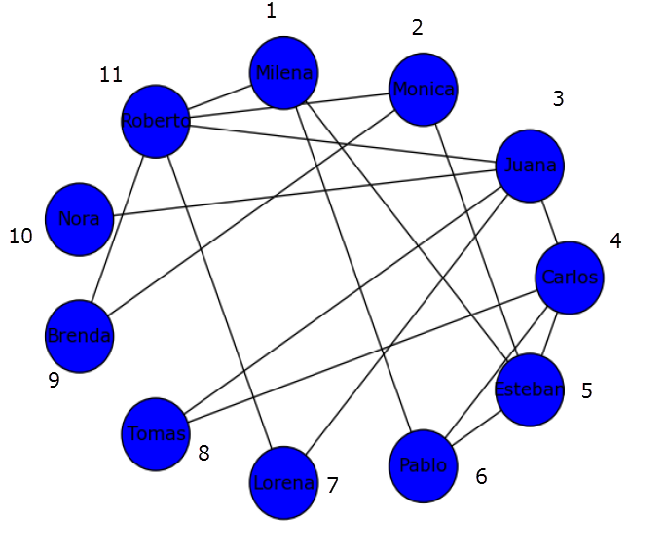

## Popularidad

[('Juana', 5), ('Roberto', 5), ('Carlos', 4), ('Esteban', 4), ('Mónica', 3), ('Pablo', 3), ('Milena', 3), ('Brenda', 2), ('Tomas', 2), ('Lorena', 2), ('Nora', 1)]

## Influencias

'Juana', 'Roberto', 'Carlos', 'Esteban', 'Milena', 'Mónica', 'Pablo', ‘Nora', ‘Lorena', ‘Brenda', ‘Tomas'

En total hay 132 caminos mínimos. Por cada persona pasan la siguiente cantidad de caminos mínimos:

* Juana: 38
* Roberto: 38
* Carlos: 22
* Esteban: 16
* Milena: 10
* Mónica: 10
* Pablo: 4
* Nora: 0
* Lorena: 0
* Brenda: 0
* Tomas: 0

Por ejemplo, los caminos que pasan por Pablo son:

* ['Milena', 'Pablo', 'Carlos']
* ['Milena', 'Pablo', 'Carlos', 'Tomas']
* ['Carlos', 'Pablo', 'Milena']
* ['Tomas', 'Carlos', 'Pablo', 'Milena']

Los caminos que pasan por Milena son:

* ['Pablo', 'Milena', 'Roberto']
* ['Pablo', 'Milena', 'Roberto', 'Brenda']
* ['Pablo', 'Milena', 'Roberto', 'Lorena']
* ['Esteban', 'Milena', 'Roberto']
* ['Esteban', 'Milena', 'Roberto', 'Lorena']
* ['Roberto', 'Milena', 'Pablo']
* ['Roberto', 'Milena', 'Esteban']
* ['Brenda', 'Roberto', 'Milena', 'Pablo']
* ['Lorena', 'Roberto', 'Milena', 'Pablo']
* ['Lorena', 'Roberto', 'Milena', 'Esteban']

### Recomendaciones

Recomendaciones para:

* Pablo: Juana (1 amigo en común)
* Juana: Esteban (1 amigo en común)
* Mónica: Milena (2 amigos en común)
* Nora: Tomas (1 amigo en común)
* Lorena: Carlos (1 amigo en común)
* Brenda: Esteban (1 amigo en común)
* Milena: Carlos (2 amigos en común)
* Roberto: Esteban (2 amigos en común)
* Carlos: Milena (2 amigos en común)
* Tomas: Roberto (1 amigo en común)
* Esteban: Roberto (2 amigos en común)